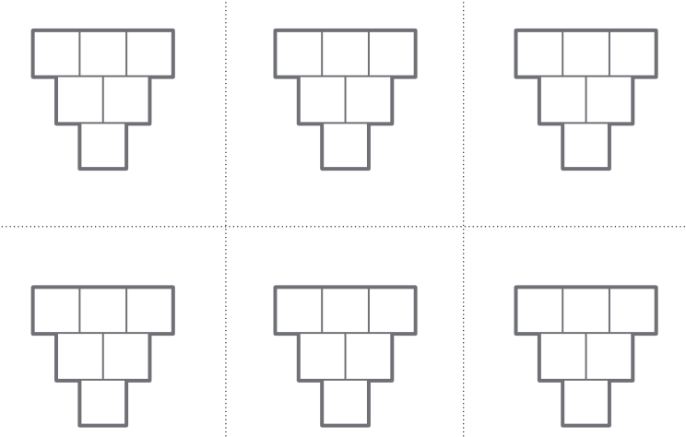

3









* 























**2**



* 



* 
* 
* 
* 
* 
* 
* 
* 
* 
* 
* 
* 
* 
* 





